Единый родительский день

«В рамках проведения Года семьи

в Уинском муниципальном округе Пермского края в 2024 году»

На основании письма Министерства образования и науки Пермского края от 08.22.2024г. № 26-36-вн-1838 «О проведении в 2024 году Единого родительского дня в образовательных организациях, реализующих программы дошкольного образования, письма Управления образования администрации Уинского муниципального округа от 08.11.2024 № 558 «О проведении в 2024 году Единого родительского дня» с 18 ноября по 22 ноября 2024г. в детских садах прошел Единый родительский день в рамках Года семьи.

В данном мероприятии приняли участие дети дошкольного возраста в количестве 240 человек, родители воспитанников (законные представители) в количестве 126 человек, педагогические работники 38 человек.

Цель проведения мероприятий- содействие реализации воспитательного и культурно-образовательного потенциала семьи, просветительское информирование родителей (законных представителей) детей дошкольного возраста. Педагоги организовали ряд образовательных мероприятий практико-ориентированного и культурно-образовательного характера для родителей (законных представителей) детей дошкольного возраста, направленные на формирование позиции осознанного и ответственного родительства.

При составлении плана проведения Единого родительского дня, педагогические коллективы учитывали разные направления деятельности ДОУ и включили различные активные формы работы по взаимодействию с родителями. Родители принимали участие в организации и проведении мероприятий:

Тематические занятия «Профессии моих родителей», дети познакомились с профессиями своих родителей;

Открытое занятие по окружающему миру на тему: «Праздник юных любителей природы», в ходе которого родители и дети закрепили знания о природе, о бережном и заботливом отношении ко всему живому, развивали творческие способности, смекалку;

«Совместный отдых в кругу семьи»- организация совместного отдыха помогает родителям и детям насладиться временем проведенным друг с другом, способствует созданию, крепких семейных связей через общение в познавательной и развлекательной активности;

Спортивно-познавательная программа «Знатоки правил дорожного движения». В рамках этого мероприятия прошли различные конкурсы, спортивные игры и эстафеты на знание правил дорожного движения, которые помогли детям уточнить знания по правилам дорожного движения.

Детско- родительская образовательная практика: «Мама – расскажи-ка, Мама – научи-ка, Мама - почитай-ка, Мама – поиграй-ка»; «Семья. Семейные ценности и традиции». Эти инициативы предполагают взаимодействие детей и родителей через рассказывание историй, обучение навыкам игры и чтению, что формирует чувства ответственности за жизнь вокруг себя и доброе отношение к близким, приобщения ребенка к традициям семьи и укреплению семейных связей.

Круглый стол для родителей «Мы вместе – мы семья». Темой круглого стола является обмен опытом и практическими навыками по воспитанию и обучению детей. Способствует созданию и поддержке среди родителей повышения уровня родительской вовлеченности в деятельность детского сада.

Игровой сеанс у логопеда. Это мероприятие включает игры и упражнения на развитие речевых навыков детей с участием логопеда, активно увлекая родителей в процесс о совместных игровых действиях на развитие речевых навыков у детей в домашней обстановке.

Мастер-классы для родителей «Играя – развиваем», которые помогают родителям использовать игры, как инструмент на развитие различных навыков у детей, что позволяет интегрировать образовательный процесс в повседневную практику.

Также прошли праздники и мероприятия, посвященные Дню матери:

Выпуск стенгазеты «Наши мамы лучшие на свете» дети изготовили газету ко дню матери – это возможность рассказать всем: как мы любим наших мам;

Конкурс рисунков «Портрет моей мамы» дети оформили выставку рисунков на тему «Портрет моей мамы»;

Папка – передвижка «День матери»- совместно с воспитателями дети для своих мам оформили папку – передвижку, где размещены поздравления, стихи, загадки, история возникновения праздника;

Альбом «Мамы разные нужны, их профессии важны» знакомство с профессиями, где родители – мастера азы своей профессии, а дети попробовали себя в различных ролях – повара, мамы, мастера;

«Осеннее кафе» - мероприятие создало атмосферу праздника и позволило мамам почувствовать радость, душевное тепло от выступлений своих детей;

Организация выставки «Мамины руки не знают скуки». В рамках организации выставки семьи представили свои поделки, творческие работы, что не только демонстрирует достижения детей и родителей, но и позволяет родителям пообщаться и обменяться творческими идеями.

Акция книжка малышка своими руками «Рассказы о моей семье».

Таким образом конкретными продуктами Единого родительского дня стали: памятки и буклеты «Семейные ценности», «Правила общения в семье», «Берегите и храните семейные традиции», информационные листовки, открытки, интересные сценарии, продукты совместной деятельности.

Фото-обозрение

Детско – родительская образовательная практика

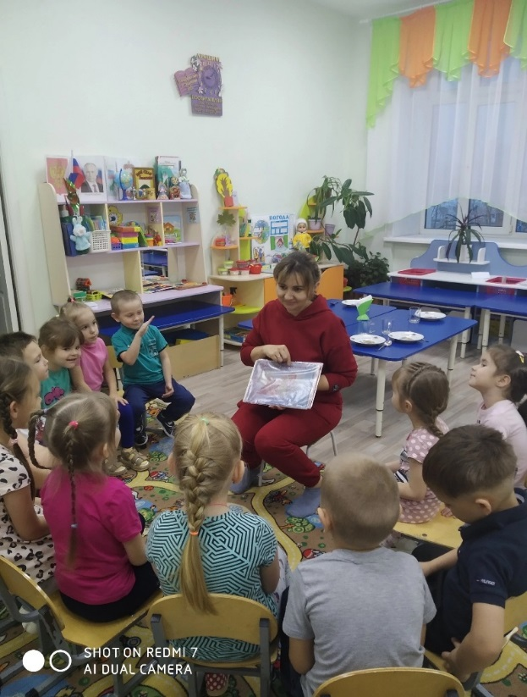«Мама – расскажи – ка, мама – почитай – ка»

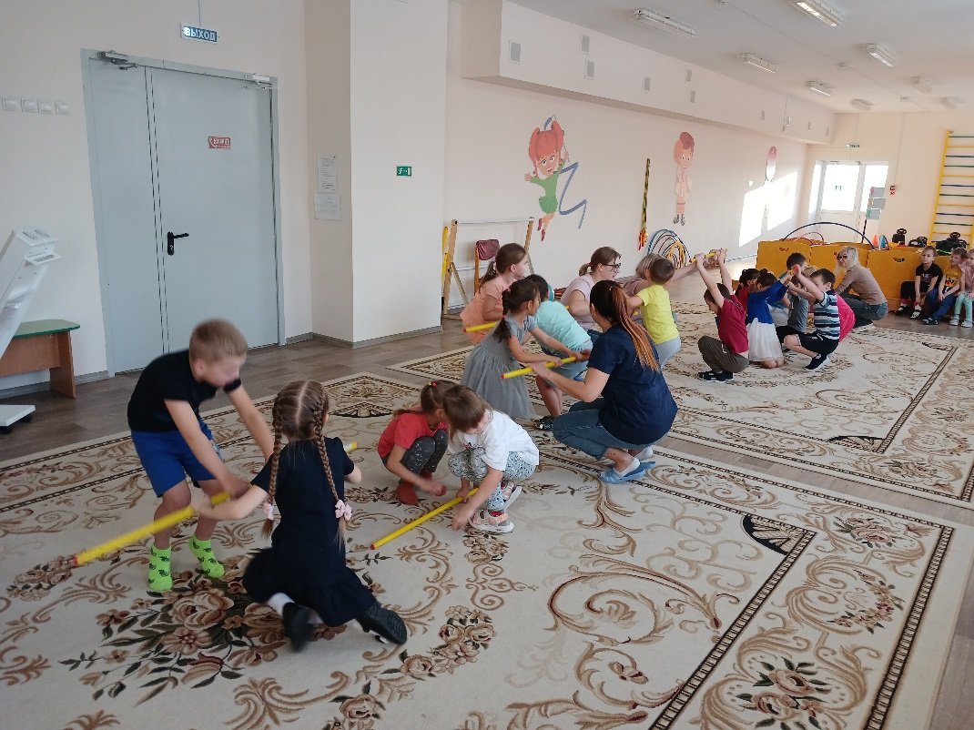

Спортивно – развлекательная программа

«Вместе веселее»

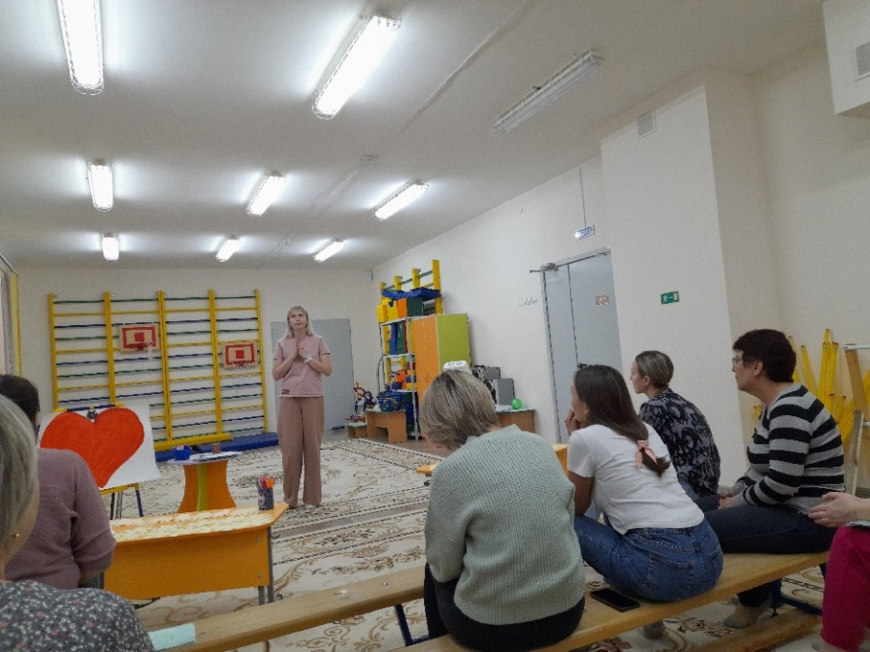Мастер – класс «Играя – развиваем» Игровой сеанс «У логопеда»

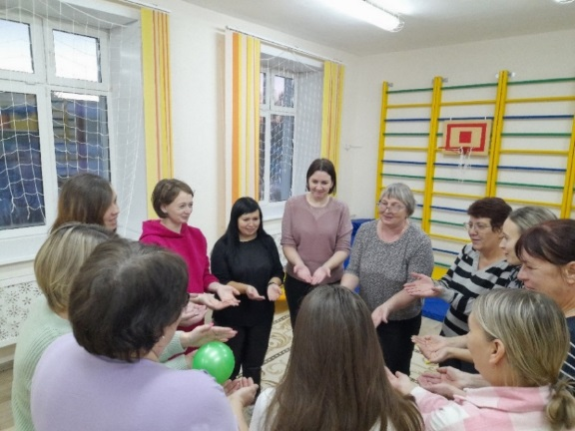

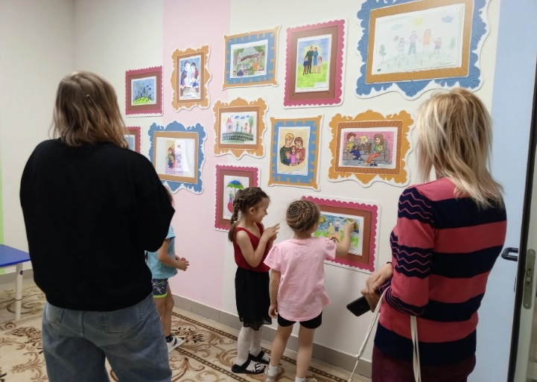Вернисаж портрет «Любимой мамочки моей»

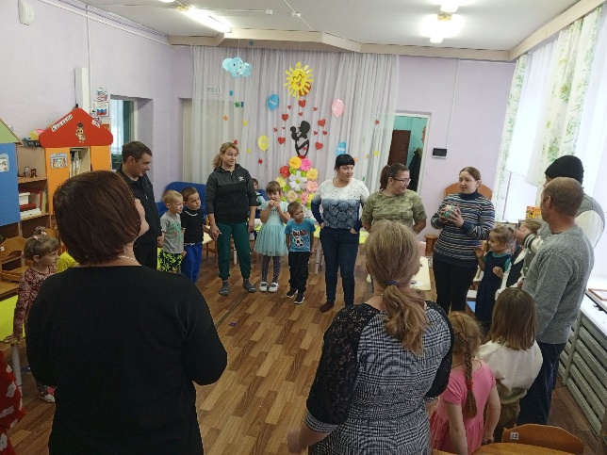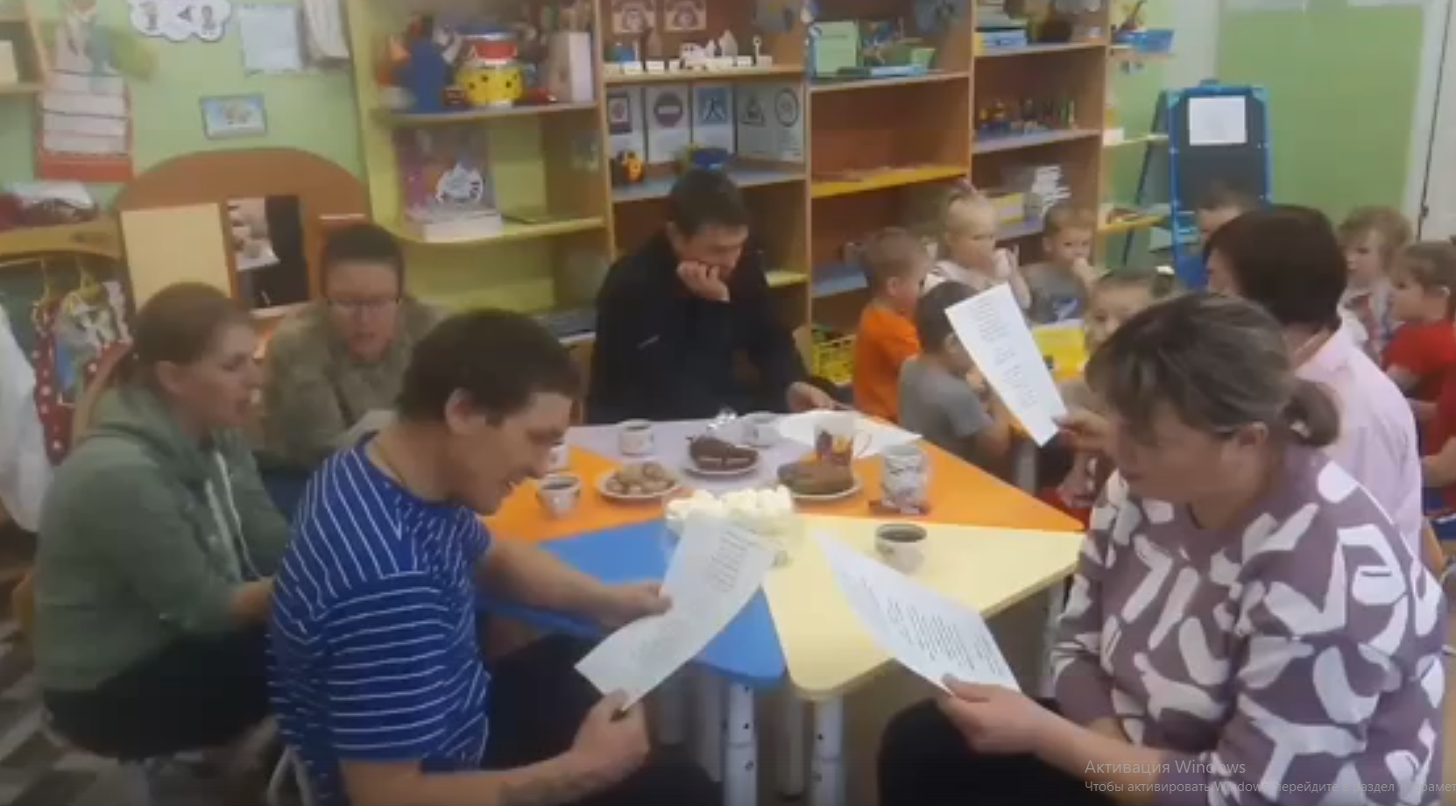

«Семья. Семейные ценности»

Буклеты, памятки

